COCCOLA LIGHT
Di Erika Marcelli
“Cheesecake rivisitata con doppio biscotto integrale, farcia di crema pasticcera e copertura di crema al formaggio”
Come iniziare al meglio la giornata se non coccolandosi..?!
Ho deciso di rivisitare il mio dolce preferito, la cheesecake, adeguandolo, nutrizionalmente, al periodo che stiamo vivendo, il quale ci costringe a rimanere a casa e a non poter praticare attività sportiva come vorremmo.
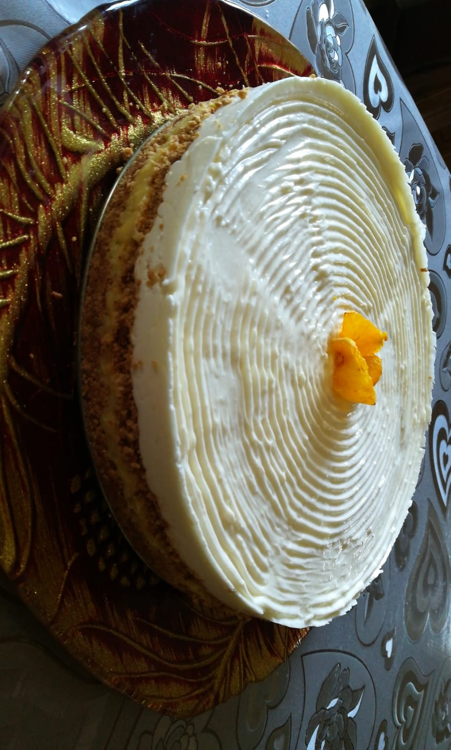
La maggior parte degli ingredienti sono di natura biologica come le uova del mio pollaio, il miele, la farina macinata dal mio amico Daniele e i fiori d’arancio raccolti da mia zia.

PER IL BISCOTTO INTEGRALE
INGREDIENTI
600g farina integrale
2 uova
100g miele
1 bustina di lievito
un pizzico di sale
PROCEDIMENTO
-In una bastardella versare la farina, il lievito, il sale, le uova, il miele e il latte.
-Impastare il tutto fino ad ottenere un composto omogeneo; far riposare 30 minuti.
-Stendere con un mattarello e cuocere a 180°C per circa 10 minuti.
-Lasciar freddare e sbriciolare finemente.

CREMA PASTICCERA LIGHT
INGREDIENTI
*CURIOSITA’
Per ricavare l’essenza di fiori d’arancio basta chiudere ermeticamente i fiori con dell’acqua per circa 24 ore, agitando il contenitore di tanto in tanto. Trascorso questo tempo, filtrare l’acqua ed utilizzare l’essenza per aromatizzare i vostri dolci!
4 tuorli
80g di zucchero
300g di latte parzialmente scremato
100g d’acqua
60g di farina
Essenza fiori d’arancia*
PROCEDIMENTO
-Mescolare acqua e latte in un pentolino aggiungendo l’essenza di fiori d’arancia; lasciarli scaldare fino a fargli raggiungere quasi il bollore.
-In un’altra pentola porre i tuorli, aggiungere lo zucchero e mescolare; unire la farina e mescolare accuratamente per creare un composto omogeneo, privo di grumi.
-Versare il latte e l’acqua caldi a filo, mescolando con una frusta affinché non si creino grumi.
-Porre sul fuoco, lasciare addensare mescolando continuamente per qualche minuto.
-Lasciar raffreddare.

CREMA AL FORMAGGIO
INGREDIENTI
500g di philadelphia
250g di yogurt greco
160g di fruttosio
10g di gelatina
30g d’acqua
PROCEDIMENTO
-Ammorbidire la gelatina in acqua fredda per 10 minuti circa, poi strizzatela bene.
-Nel frattempo porre il philadelphia e il fruttosio in una bastardella e amalgamare; incorporare lo yogurt.
-sciogliere i fogli di gelatina in acqua calda e aggiungerla nel composto di formaggio e yogurt.
-Amalgamare bene tutti gli ingredienti fino ad ottenere un composto omogeneo e cremoso.

ASSEMBLAGGIO
Compatta il primo strato di biscotto tritato con gli albumi che ti sono avanzati dalla preparazione della crema pasticcera e ricoprilo con quest’ultima; ripeti il passaggio con il biscotto rimanente e per finire fodera l’ultimo strato con la crema al formaggio. Decora a tuo piacimento con delle fette d’arancia.

CALCOLO NUTRIZIONALE
Per 100g | PROTEINE | GRASSI | CARBOIDRATI | KCAL
Farina integrale | 13.0g | 2.0g | 71.0g | 340
Uova | 12.0g | 9.0g | 0.0g | 143
Miele | 0.0g | 0.0g | 82.0g | 304
Lievito chimico | 0.0g | 0.0g | 27.0g | 53
Philadelphia | 4.5g | 19.5g | 2.7g | 280
Yogurt greco | 10.0g | 0.0g | 3.0g | 59
Fruttosio | 0.0g | 0.0g | 100.0g | 368
Gelatina
Acqua | 0.0g | 0.0g | 0.0g | 0
Tuorli | 15.0g | 26.0g | 3.0g | 322
Zucchero | 0.0g | 0.0g | 99.0g | 389
Latte parzialmente scremato | 3.0g | 1.0g | 15.0g | 64
Farina 00 | 10.0g | 0.0g | 76.0g | 364
PER PORZIONE | 54.0g | 45.0g | 382.96g | 214.00

Per raggiungere il fabbisogno di calorie necessarie a colazione, possiamo abbinare un centrifugato di arancia, carota, mela, limone e zenzero!!!
